機器人相撲戰比賽規則
- 比賽簡介
機器人相撲比賽最早是由日本的Mato Hattori所創始，藉由與其他機器人的爭戰來激勵機器人的創造與改良。這項挑戰特色在於機器人的核心目的就是 推、摔、拋、拖，最終將對手擠出直徑五英呎的圓圈之外，並且在兩分鐘內完成。這是目前最受歡迎，最適合加入與觀賞的機器人比賽。
- 競賽對象
全國的國小、國中，或採不分組(視報名隊數多寡而定)對抗方式進行。
- 競賽場地
  - 如下圖所示，直徑為1200mm (含黑線寬50mm)。
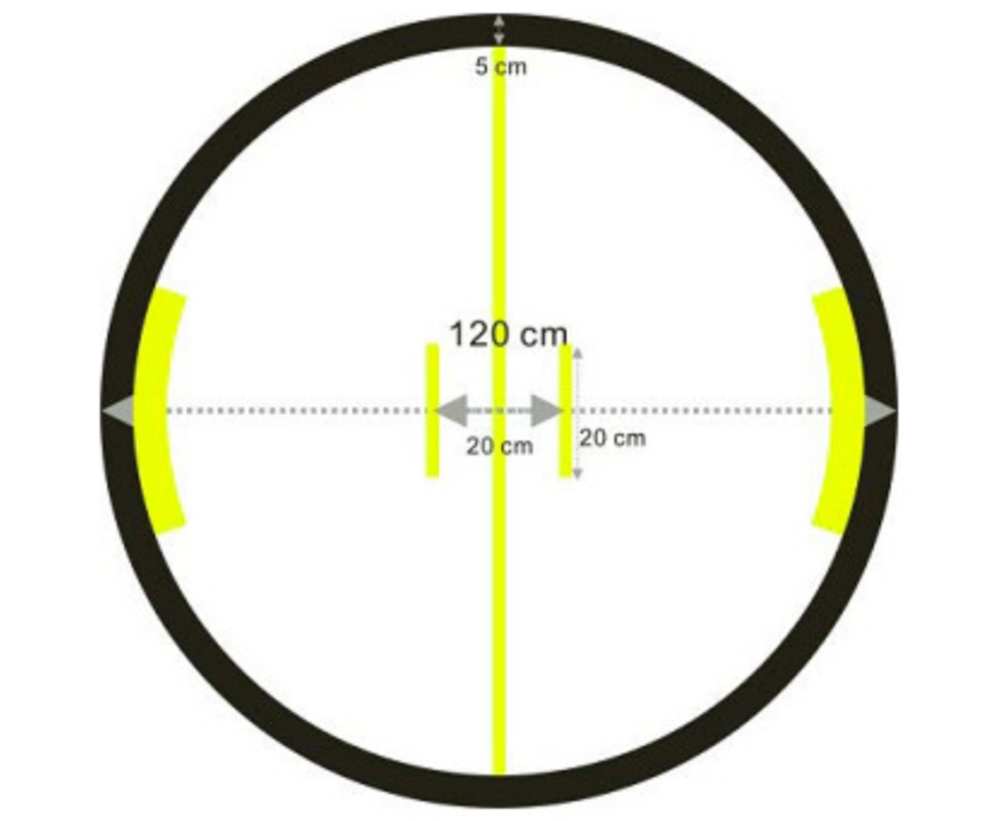
  - 場地中線及準備線為黃色，寬度約為 18mm ，準備線之長度為200mm。 本競賽場地之實際尺寸，以現場佈置為準。
- 機器人限制：
  - 選手僅可使用一個控制器(RCX或NXT或EV3或Matrix mini)和一台電腦，機器人所使用的馬達或感應器數量沒有限制，唯重量不得超過2000公克，尺寸不得超過 (長)25公分X (寬)25公分X (高)25公分。
  - 各零件與組件不得經過任何形式之改裝，不得以任何非樂高或非Matrix之方式結合。
  - 輪胎不得以任何形式加工。
  - 機器人不得有損傷與污染場地之可能。
  - 違反上述規則者即為失格，不得參加或進行比賽。
- 競賽規則：
  - 比賽共五回合，分為自主回合以及遙控回合，第一、三、五場為自主回合，第二、四場為遙控回合，若該回合獲勝可獲得兩積分，若平手雙方皆可獲得一積分。
  - 比賽隊伍於比賽前由各隊選手代表抽籤決定出賽次序。
  - 比賽一開始機器人須以靜態方式背對背站立於準備線後，站立位置以猜拳勝者決定，第二回合則採與第一回合相反位置，第三回合再次猜拳決定。
  - 當兩方各自準備好以後，裁判宣佈開始比賽，每回合計時2分鐘(可用手觸控一個開關來啟動機器人，使機器人轉身推擠對手)，但在裁判尚未宣佈開始前，不可有任何動作或預備姿勢。
  - 比賽採單淘汰制。
  - 在自主回合中，機器人啟動後，選手不得以任何方式來干擾或協助機器人，否則該回合不予計分。機器人都必須自主完成競賽任務，使用無線通訊或遙控/線控...等任何系統或方式影響機器人自主完成任務都是不被允許的，違者將取消該隊參賽資格。
  - 在遙控回合中，可由紅外線、藍芽app或是主機藍芽連線遙控擇一方式控制機器人。
    - 遙控回合中將對手陣營中的目標物推出場外，可額外獲得一個積分。
  - 場賽採五回合制，積分高者晉級。
  - 比賽勝敗的判定方式：
    - 任一方的機器人被推倒或超出到場地外者即為敗方。(兩個動力輪同時超出黑線則判定超出場地)。
    - 任一方的機器人自己跑出場外，為敗方。
    - 機器人違反比賽規定，為敗方。
    - 機器人喪失行動能力(不移動超過10 秒、機器人兩個動力輪離地)， 為敗方。
  - 比賽和局的判定方式：
    - 比賽時間結束時，雙方機器人均未被推倒或超出場地外，且未被對方攻過己方區域。
    - 機器人無法彼此碰觸，超過30 秒。
    - 兩方機器人幾乎同時超出場外。
    - 兩方機器人均喪失行動能力。
    - 裁判認定雙方均無法獲勝時。
  - 積分總和為平手者，得加局比賽，加局比賽限制為自主回合，每局以30秒為限。
  - 如果加局比賽後還是發生如上之結果，裁判可將兩機器人放到指定地方重新比賽。如果依然無法分出勝負，則視機器人停留於圈內位置計分，為決定勝負之依據，越靠近對方場地黃色區域者勝。
  - 若每場比賽五回合結束，並未發生5.10之情況，則視機器人於五回合中累計之積分判定勝負，分數較高者獲勝。
  - 每一回合中，若兩隊機器人未實際接觸相撲，則取消兩隊比賽資格，若有一隊刻意避戰，裁判可逕行判定避戰者敗。
  - 機器人判出界的情況是當其兩個動力輪同時出界時，或其重心開始傾倒。另外，若機器人的身體懸空部分超出界限時，並不算出界。
  - 若是兩個機器人糾結纏繞在一起，且動彈不得，裁判可以詢問雙方是否願意重來，兩方都要同意，否則這回合比賽將會繼續，直至時間結束。
  - 本規則未提及事宜，由裁判在現場根據實際情況裁定。

